万方数据开放平台产品简介

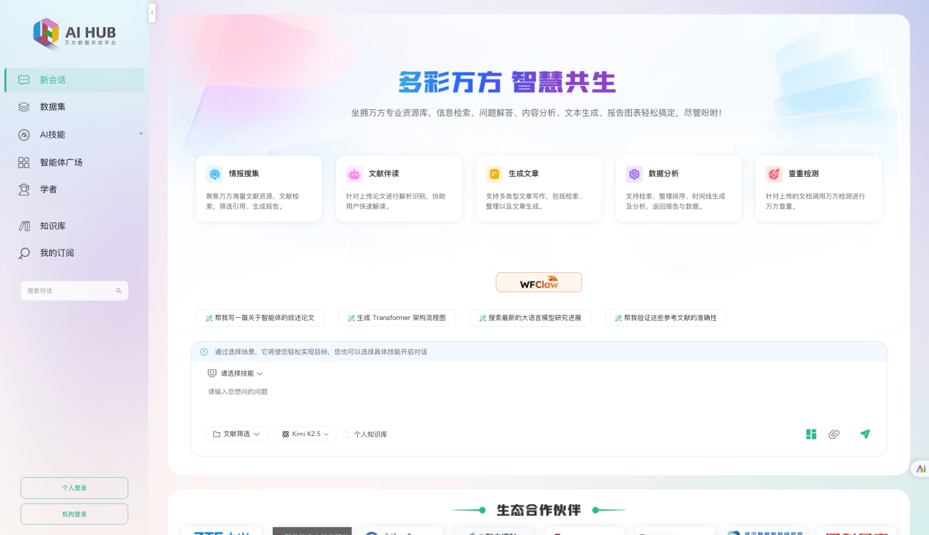

https://www.wfdata.com/

一、产品概述
万方数据开放平台是万方数据面向科研、教育、企业、政府及开发者打造的一站式数据开放与智能科研服务平台。平台汇聚多元、高质量、全领域学术与产业数据资源，搭载超级学术智能体，开放 Skills、API 接口、高质量数据集等核心能力，支持本地龙虾（WFClaw）部署、知识库个性化配置、学者库专属检索等高级功能，以 “数据 + 智能 + 开放” 三位一体架构，为用户提供从文献检索、论文写作、技术攻关到数据应用、智能开发的全链条服务。平台支持接入客户自有数据、智能体、Skill 及 API，实现能力共建、生态共融、联合分成销售，打造开放共赢的商业化服务生态。

二、产品定位
以权威数据为底座、以超级学术智能体为核心、以开放生态为支撑，构建国内领先、开放协同、可商业化运营的科研创新智能服务枢纽，让科研更高效、让开发更简单、让创新更顺畅。

三、产品亮点
1、超级学术智能体，一站式科研服务：内置超级学术智能体，支持自然对话交互，可智能调用各类学术技能与数据服务，自动完成文献检索、论文辅助、知识问答、成果分析等全流程科研任务，高质量、高效率输出结果。
2、全能力开放，支持本地自主部署：平台全面开放 Skills 技能组件、API 接口、数据集说明与配置教程，支持用户将万方官方技能配置到本地龙虾系统，实现私有化部署与灵活调用，未来将拓展至云端龙虾。
3、多智能体矩阵，满足全场景需求：提供学术智能体、技术问诊智能体、开题写作智能体等几十种多类型智能体，覆盖科研、产业、医学、教学等场景，按需调用、灵活适配。
4、知识库个性化配置与专属检索：支持用户自定义上传、构建私有知识库，完成个性化配置与精准检索；同时提供万方独有学者库，可检索查询千万权威学者信息。
5、多元AI-ready高质量数据，全领域覆盖：整合期刊、学位论文、专利、标准、科技成果、产业数据集、医学知识库等全品类权威资源，经结构化治理、向量化加工，形成上百种多元、高质量、全领域标准化数据，直接支持 AI 训练、检索、推理与应用开发。
6、生态开放，支持客户接入与联合分成销售：平台支持接入客户自有数据、智能体、Skill、API，能力互通、资源互补，可联合上架、联合推广、分成销售，共建商业化知识服务生态。
7、试用与付费模式清晰，便于市场推广：支持自主注册试用，机构与个人均可快速体验；采用机构付费、个人按需付费模式，未来将升级为个人绑定机构账号统一使用，便于渠道销售与机构集采。

四、核心功能
1、超级学术智能体：对话式交互，智能识别科研需求，自动调用技能与服务，完成检索、分析、写作、总结等高难度任务。
2、数据集：提供海量高质量数据集，作为万方数据数据集展示区域，支持用户查看详细信息并联系进行购买。
3、技能广场：提供 Skills、API等完整配置信息，支持用户将万方技能自主配置到本地龙虾系统，实现私有化调用。
4、智能体广场：提供学术、技术问诊、论文创作、知识问答等多种智能体，按需选用。
5、知识库管理：支持私有知识库上传、配置、训练与检索，实现知识沉淀与复用。
6、学者库：专属权威学者库，支持精准查询学者信息。
7、我的订阅：提供订阅技能管理、APP KEY管理。

